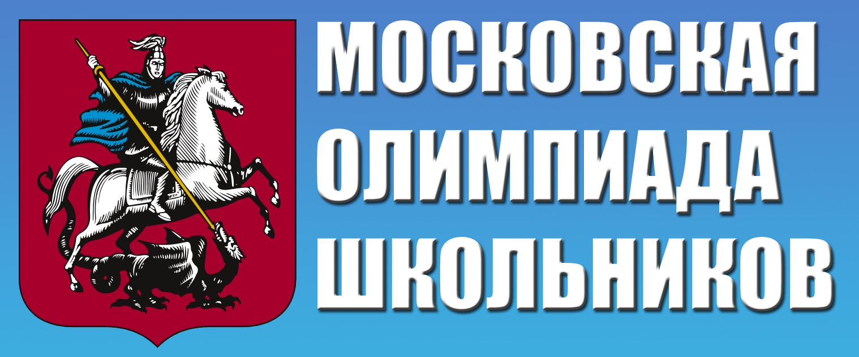
Второй тур Московской олимпиады школьников по физике состоится 18.02.2017 (суббота) в Лицее №39.

Время начала второго тура олимпиады - 12-00.
На второй тур для 7-10 классов приглашаются:
-обладатели дипломов Московской олимпиады по физике 2015/16 учебного года;
-обладатели хотя бы одной грамоты победителя или призера нулевого или первого тура;
-обладатели не менее двух грамот за успешное выполнение заданий нулевого или первого тура.

Информация о личных результатах нулевого и первого туров каждого участника есть в личных кабинетах участников.

По итогам второго тура присуждаются дипломы первой, второй и третьей степеней. Это олимпиада из Перечня (1 уровня).

